电路板快速了解技术文档

V1.3_WYP（初改） 2026年9月14日
适用人员：硬件、嵌入式开发及设备维护同事。

1 使用说明
本文件按现有资产介绍12类板卡或组合，用于入库识别、借用前检查和维修初步判断。先查资产编号与状态，再阅读对应型号章节；接线、额定电压和固件下载均以相同PCB版本的厂商资料为准。逐块复测及使用范围记录见附录A。
台账共22条资产记录，涵盖12类板卡或组合，其中17条标记为正常、5条标记为异常。组合资产不等同于单块PCB数量。台账状态和初步筛查不代表完整功能验收；异常资产在复测结论明确前，不用于正式设备或加热负载。

1.1 板卡索引
章节 | 型号 | 资产编号 | 用途
2 | FYSETC Catalyst | ZB002601 | V0一体化Klipper
3 | MKS SKIPR V1.0 | ZB002602 | 一体化Klipper
4 | 野火 STM32F407通用开发板 | ZB002603 | 通用MCU开发
5 | ATK-DMF407 V1.2 | ZB002604 | 电机控制开发
6 | Octopus MAX EZ V1.0 | ZB002605–606 | 独立MCU打印板
7 | MKS Gen L V2.1 | ZB002607–608 | 8位打印板
8 | MKS Gen L V1.0 | ZB002609 | 8位打印板
9 | EINSY RAMBo 1.1b | ZB002610–611 | Prusa配套打印板
10 | SKR PRO V1.2 | ZB002612–614 | 独立MCU打印板
11 | Manta M8P V2.0 | ZB002615 | 可装核心板的Klipper底板
12 | FYSETC Spider V3.0 | ZB002616 | 独立MCU打印板
13 | Duet 2 V1.04与DueX V0.9a | ZB002617–622 | RRF网络控制与扩展

架构区别：Catalyst和SKIPR自带Linux平台；Manta需安装兼容核心板；其余打印机MCU板运行Klipper时需要外部上位机。Duet 2使用RRF与DWC网页体系，无需先安装Linux。
状态口径：台账标签保留原始记录；复测结论按日期、测试条件和覆盖项目填写；使用范围由复核人确认。未执行的检查记为“未测”，不以空白或“正常”代替。

1.2 资产台账
保留原文的型号名称、原编号、现编号、备注及状态。名称规范化只用于后续技术章节；“—”表示原表未填写。
主板名称 | 备注 | 原编号 | 现编号 | 状态
Catalyst | — | — | ZB002601 | 正常
Makerbase SKIPR | — | — | ZB002602 | TH0损坏
野火F407 | 带fireDAP调试器 | — | ZB002603 | 正常
ATK-DMF407 | — | — | ZB002604 | 正常
OCTOPUS MAX EZ V1.0 | — | — | ZB002605 | 正常
OCTOPUS MAX EZ V1.0 | — | — | ZB002606 | MCU损坏
MKS GEN L V2.1 | 带显示屏 | — | ZB002607 | 正常
MKS GEN L V2.1 | — | — | ZB002608 | 正常
MKS GEN L V1.0 | — | — | ZB002609 | 正常
EINSY RAMBO 1.16 | — | DZ-260018 | ZB002610 | 正常
EINSY RAMBO 1.16 | — | DZ-260015 | ZB002611 | 正常
BIGTREE SKR-PRO-v1.2 | — | DZ-260036 | ZB002612 | 正常
BIGTREE SKR-PRO-v1.2 | — | DZ-260016 | ZB002613 | 正常
BIGTREE SKR-PRO-v1.2 | — | — | ZB002614 | 读卡模块损坏
BIGTREE Manta M8P V2.0 | — | DZ-260017 | ZB002615 | 正常
Spider V3.0 | — | DZ-260019 | ZB002616 | 正常
Duet 2 V1.04(A) 及拓展板 Duex V0.9a（B） | 蓝A+B，带铜柱 | — | ZB002617 | MOSFET损坏
Duet 2 V1.04(A) 及拓展板 Duex V0.9a（B） | 蓝A+B橙色平台 | — | ZB002618 | 正常
Duet 2 V1.04(A) 及拓展板 Duex V0.9a（B） | 蓝A+B | — | ZB002619 | 正常
Duet 2 V1.04(A) 及拓展板 Duex V0.9a（B） | 黑A+B | DZ-260013 | ZB002620 | 正常
Duet 2 V1.04(A) 及拓展板 Duex V0.9a（B） | 黑A+B黑色平台 | — | ZB002621 | TR上拉偏移
Duet 2 V1.04(A) 及拓展板 Duex V0.9a（B） | 黑A | — | ZB002622 | 正常

ZB002622备注为“黑A”，未登记扩展板B；借用时按实际组件交接，不将其视为完整A+B套件。

1.3 异常资产处置
资产编号 | 原记录 | 复测前的使用限制
ZB002602 | TH0损坏 | 保持加热器断开，先验证温度输入。
ZB002606 | MCU损坏 | 作为故障板隔离，复核供电及主控链路。
ZB002614 | 读卡模块损坏 | 检查卡片和卡座，明确恢复方式后再升级。
ZB002617 | MOSFET损坏 | 断开功率负载，排查输出短路和控制故障。
ZB002621 | TR上拉偏移 | 保持待复测状态，做同条件电阻与温度对比。

2 FYSETC Catalyst
ZB002601｜台账状态：正常
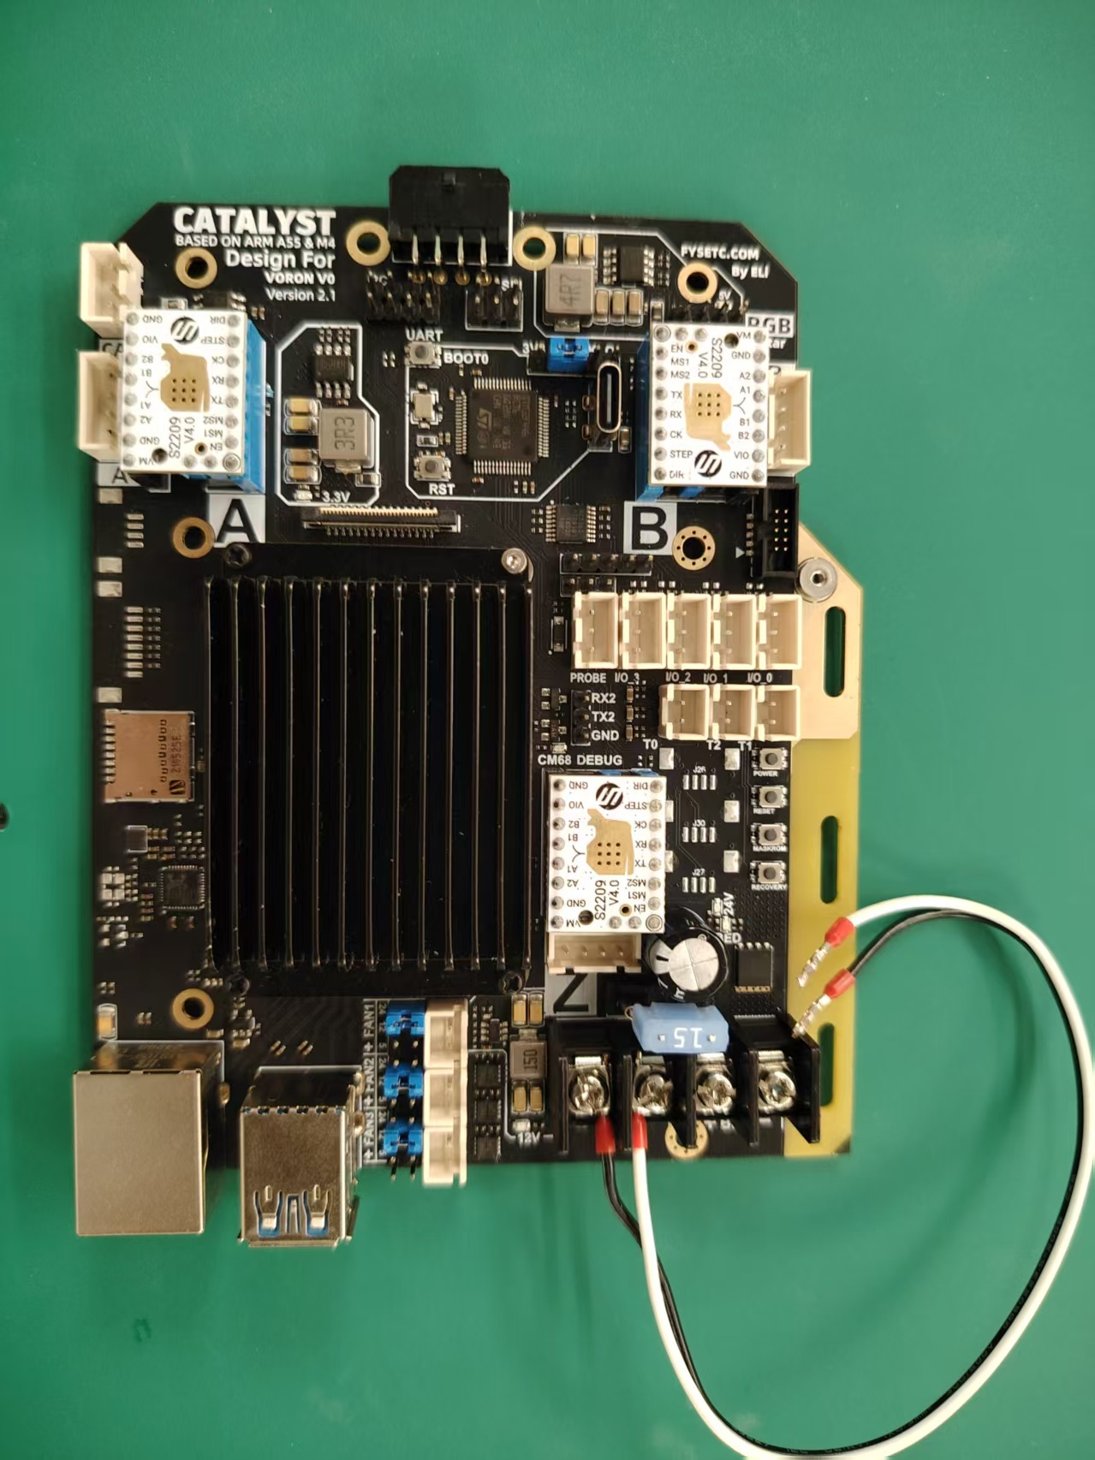
图 1 FYSETC Catalyst实物

2.1 硬件与用途
Catalyst将Linux核心板与打印机实时控制板集成在一起。CM68采用RK3568，运行Klipper主机端、Moonraker及Mainsail；STM32负责电机脉冲、加热控制和温度采样，适用于Voron V0系列。[1–3]
V1.0使用STM32F401，V2.0使用STM32F446，并配套不同工具头方案。维护前核对主板、MCU、工具头及配置文件的版本，不能只凭资产编号选择固件。
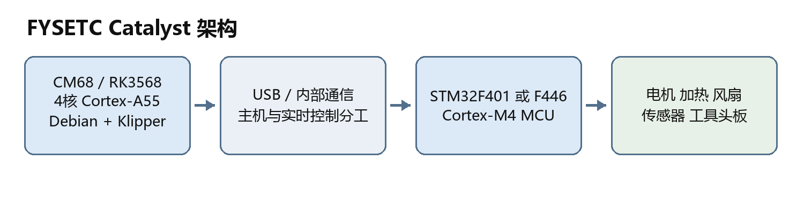
FYSETC Catalyst功能关系示意

2.2 主要接口与功能
• 控制CoreXY、Z轴及挤出机，支持TMC2209 UART和经调试的X/Y无感归零。
• 提供热端、热床、风扇和温度接口，可配OLED、断料传感器及RGB灯。
• 支持ADXL345共振测量；新版M36工具头板集中管理挤出机及打印头外设。

2.3 检查要点
1. 断电检查24V输入、功率端子及工具头线束，核对风扇电压跳线。
2. 先确认Linux启动和MCU连接，再核对热敏类型、室温读数与限位状态。
3. 低速点动后逐轴调试归零。PID、挤出量和共振参数按实机校准，不直接沿用样机数值。

2.4 故障排查
现象 | 检查方向
网页正常但MCU离线 | BOOT0状态、通信路径、主机端与MCU固件匹配。
工具头温度异常 | 多芯线束、热敏接口和sensor_type。
归零提前触发或撞轴 | 机械阻力、电机方向、电流和堵转检测灵敏度。

3 Makerbase MKS SKIPR V1.0
ZB002602｜台账状态：TH0损坏
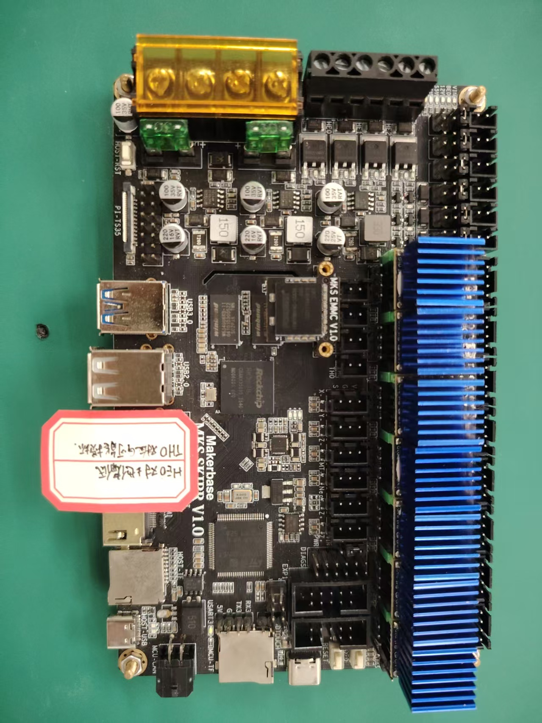
图 2 Makerbase MKS SKIPR V1.0实物

3.1 硬件与用途
SKIPR把RK3328 Linux主机与STM32F407VET6实时控制器集成在同一块板上。RK3328配1GB DDR3，负责Klipper主机端和网页服务；MCU通过内部UART接收指令，常见设备路径为/dev/ttyS0。[4]
本块板的TH0故障未关闭。修复并验证温度输入前，保持加热器物理断开，不安排闭环加热任务。
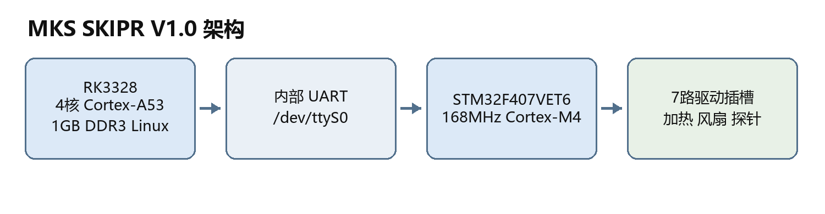
Makerbase MKS SKIPR V1.0功能关系示意

3.2 主要接口与功能
• 7路可插拔驱动，适用于多Z轴或多挤出机配置；驱动型号、跳线和电流需分别设置。
• 支持TF卡或eMMC启动，提供有线网络、USB及屏幕接口。
• 可连接USB无线网卡、摄像头及兼容工具头板；ADXL345用于共振测量。

3.3 检查要点
1. 先备份系统与printer.cfg；断电核对驱动方向、供电和风扇电压。
2. 分别确认Linux网页和STM32通信，不能用网页可访问代替MCU功能检查。
3. TH0按第13.6节相同思路做已知电阻对比，排除配置、插头和采样电路问题后再判定故障范围。

3.4 故障排查
现象 | 检查方向
TH0读数异常 | 传感器类型、线束、上拉网络及ADC输入。
MCU离线 | /dev/ttyS0、UART占用和固件版本。
存储或网络不稳定 | 供电、异常断电、存储介质和无线网卡驱动。

4 野火 STM32F407通用开发板
ZB002603｜台账状态：正常｜配件：fireDAP
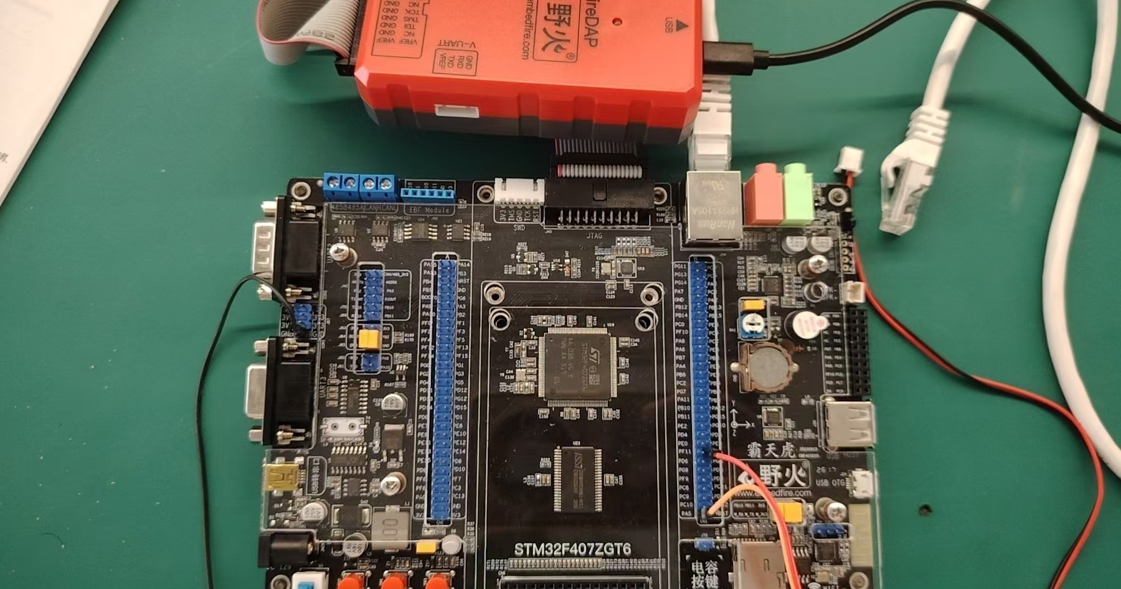
图 3 野火 STM32F407通用开发板实物

4.1 硬件与用途
该板采用STM32F407ZGT6，用于MCU外设学习和嵌入式原型验证。照片中的红色fireDAP是独立下载调试器，通过SWD/JTAG与开发板连接。板卡不含Linux主机，也没有打印机专用的步进驱动和加热功率输出。[5、7]
开发板与调试器分别登记和检查。fireDAP上的3.3V引脚用途、供电方式及目标板参考电压，应按调试器说明确认。
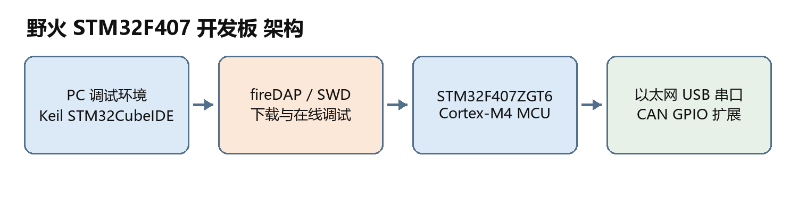
野火 STM32F407通用开发板功能关系示意

4.2 主要接口与功能
• Cortex-M4内核，支持裸机、HAL库、标准库及FreeRTOS开发。
• 用于GPIO、定时器、ADC、DAC、SPI、I²C及串口实验，也可验证USB和以太网通信。
• 支持断点、单步和寄存器观察；驱动电机、继电器等负载时需增加相应功率电路。

4.3 检查要点
1. 核对DC、USB和调试器供电关系，避免多个电源相互回灌。
2. 确认GND、SWDIO、SWCLK及参考电压连接，先识别芯片，再下载LED或串口测试程序。
3. 外接模块前核对GPIO电平及允许电流。24V信号不得直接进入MCU。

4.4 故障排查
现象 | 检查方向
下载器无法识别芯片 | 供电、共地、排线、复位和调试接口选择。
程序运行但外设无响应 | 时钟、GPIO复用、板载跳线与接口电平。
外接模块后复位 | 电源容量、回灌、短路及负载驱动方式。

5 正点原子 ATK-DMF407 V1.2
ZB002604｜台账状态：正常
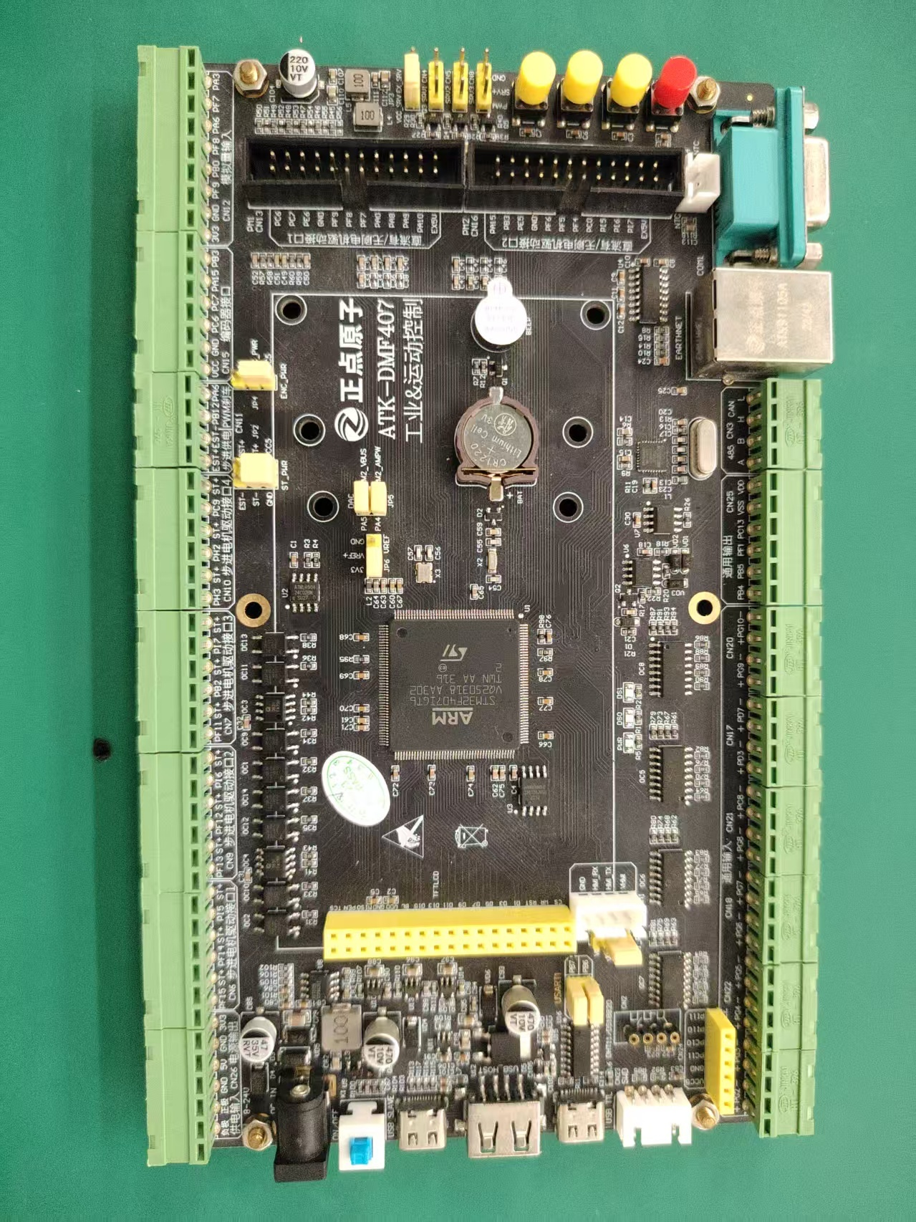
图 4 正点原子 ATK-DMF407 V1.2实物

5.1 硬件与用途
ATK-DMF407是面向电机控制的STM32F407开发平台。主板产生PWM或脉冲指令并采集反馈，电机功率由配套步进驱动器、有刷驱动板或三相逆变板承担。它适合控制算法和闭环实验，不是可直接接电机绕组的功率板。[6、7]
使用V1.2原理图和配套例程。多个接口可能复用GPIO或定时器，连接舵机、步进和无刷驱动前先核对资源分配。
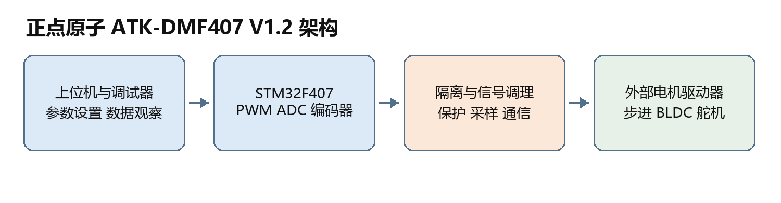
正点原子 ATK-DMF407 V1.2功能关系示意

5.2 主要接口与功能
• 提供隔离步进控制接口，向外置驱动器输出PUL、DIR和ENA。
• 支持霍尔、编码器及电流、电压、温度反馈，可用于速度环和位置环实验。
• 高级定时器支持互补PWM、死区和刹车输入；搭配功率板可研究六步换相、SVPWM及FOC。

5.3 检查要点
1. 分别确认逻辑电源和电机功率电源，核对接地、驱动器使能与保护输入。
2. 先不接电机，使用示波器检查PWM频率、互补关系和死区。通电测量应注意示波器接地，必要时使用差分探头。
3. 确认电流零点和反馈方向后，在限流、低功率条件下试运行；旋转部件须固定并留出安全距离。

5.4 故障排查
现象 | 检查方向
步进驱动器无响应 | 共阳/共阴接法、PUL电平、使能和脉冲频率。
无刷电机抖动 | 相序、霍尔对应、换相逻辑与电流限制。
反馈偏移或闭环失稳 | 采样零点、时序、编码器方向及控制参数。

6 BIGTREETECH Octopus MAX EZ V1.0
ZB002605：正常｜ZB002606：MCU损坏
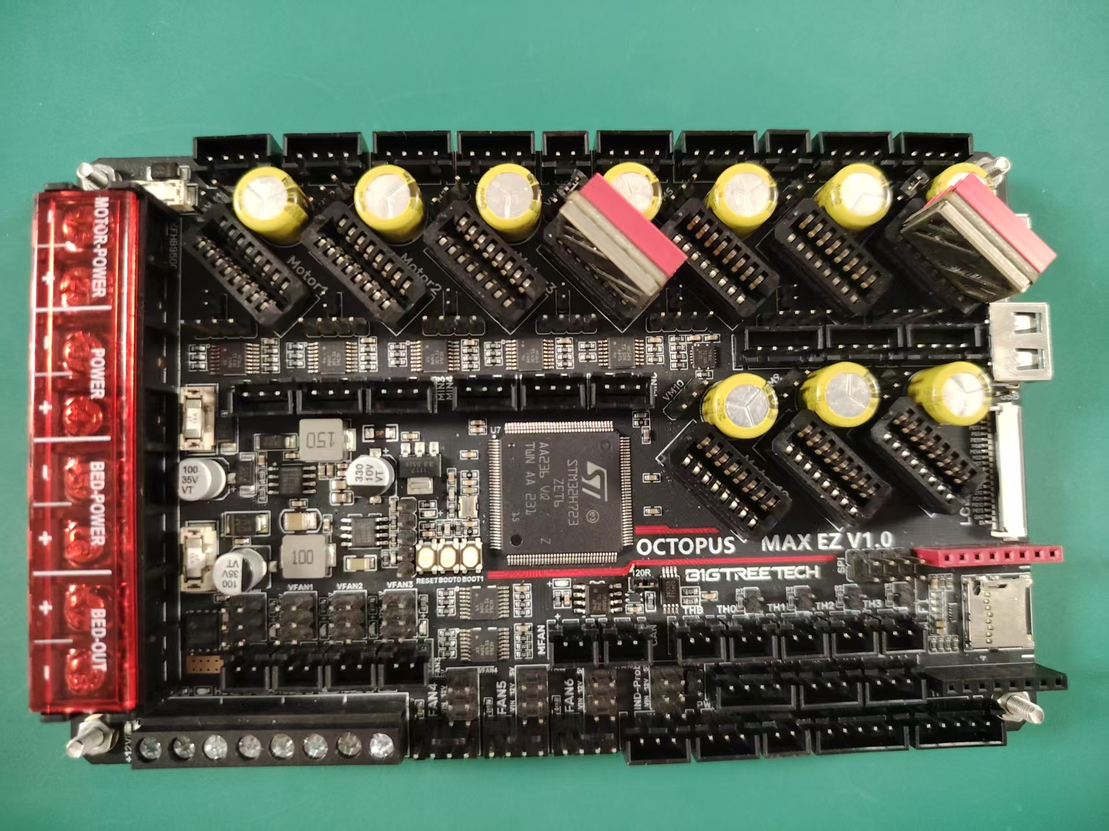
图 5 BIGTREETECH Octopus MAX EZ V1.0实物

6.1 硬件与用途
Octopus MAX EZ采用STM32H723ZET6，Cortex-M7内核，最高550MHz，提供10路EZ驱动插槽。它负责运动和温控，不含Linux主机；使用Klipper需外接上位机，也可使用匹配的Marlin固件。[8]
EZ驱动与普通StepStick模块不能直接互插。HV驱动输入、主板输入和热床输入属于不同回路，必须分别核对额定电压；驱动器本身也要支持所选电压。

6.2 主要接口与功能
• 10路独立驱动适合多Z轴和多挤出机；同一驱动的双电机插座不增加独立轴数。
• 提供HB热床、HE0～HE3加热输出和5路温度输入，其中4路可设置NTC/PT1000。
• 提供两线、四线风扇及CAN等扩展接口；四线风扇的PWM控制与两线风扇的电源开关方式不同。

6.3 检查要点
1. 断电核对DCIN、HVIN、BED IN及风扇跳线。首次排查不接HV和加热负载。
2. ZB002606按故障板隔离，检查供电、时钟、复位及下载通信，不以一项离线现象代替完整MCU诊断。
3. 先排除电源硬短路，再限流验证5V和3.3V；用已知电阻检查温度输入，确认输出能关闭后再接测试负载。

6.4 故障排查
现象 | 检查方向
MCU无法启动 | 逻辑供电、复位、BOOT状态及固件型号。
关闭加热后仍有输出 | 物理断开负载，检查MOSFET及栅极控制；空载电压不能单独定性。
驱动或温度异常 | 模块安装、电源档位、UART/SPI及传感器配置。

7 Makerbase MKS Gen L V2.1
ZB002607：正常，带显示屏｜ZB002608：正常
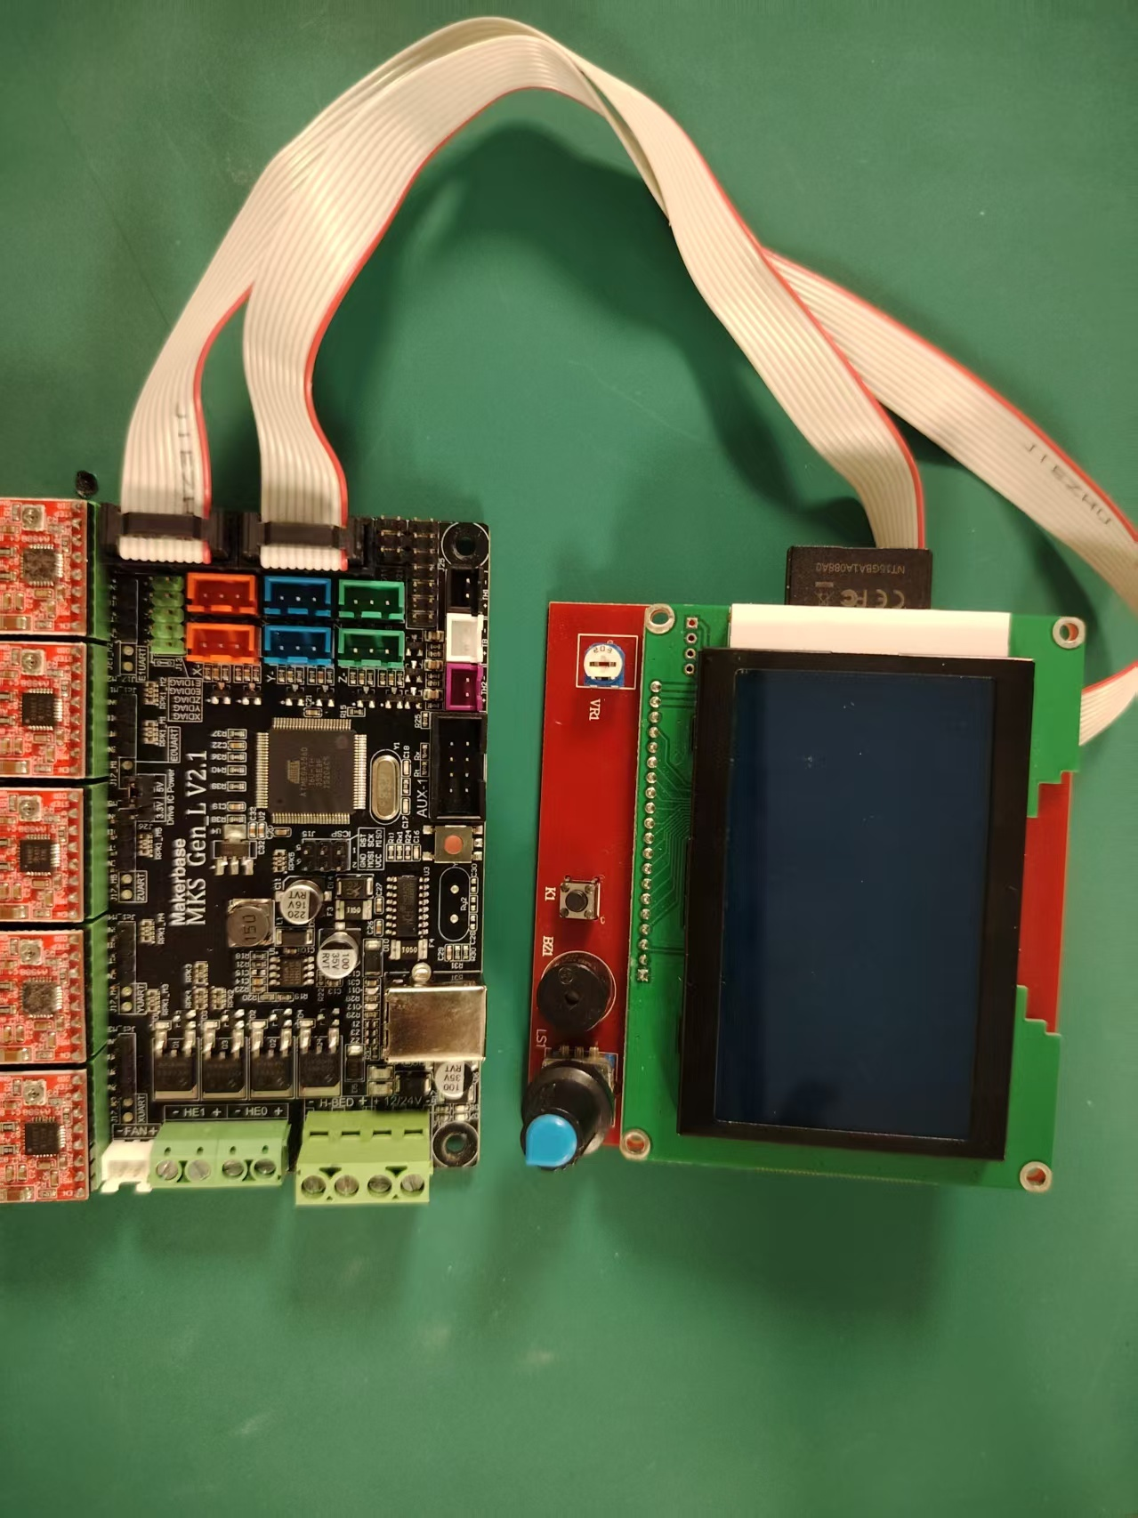
图 6 Makerbase MKS Gen L V2.1实物

7.1 硬件与用途
MKS Gen L V2.1采用ATmega2560，8位AVR内核、16MHz主频和5V逻辑。主板集成Mega与RAMPS类接口，常用Marlin，通过屏幕、SD卡或USB操作。改用Klipper需外接Linux主机。[9]
V2.x增加TMC UART/SPI布线，跳线不能照搬V1.0。ZB002607配套屏幕按12864KBA V1.3登记，PCB版本与屏幕控制器类型需分别确认。

7.2 主要接口与功能
• 5路可插拔驱动，通常分配为X、Y、Z、E0和E1。
• 提供1路热床、2路热端及风扇、热敏和限位接口，适合维护传统单喷头或双挤出设备。
• 12864屏通过EXP排线提供菜单、旋钮操作和SD卡功能；显示类型由固件配置。

7.3 检查要点
1. 按驱动丝印和主板引脚确定安装方向，检查微步、UART/SPI跳线与电流设置。
2. 先核对屏幕EXP1/EXP2和电源针脚，断电接线；有背光无文字时先检查对比度与显示类型。
3. 确认5V供电和USB通信，再核对温度、限位与电机方向，最后测试加热。

7.4 故障排查
现象 | 检查方向
屏幕空白或乱码 | 对比度、固件显示类型、排线顺序及方向。
电机能转但UART报错 | 驱动跳线、通信接线、固件串口与地址。
电机过热或丢步 | 线圈配对、散热和电流；Vref换算取决于驱动及采样电阻。

8 Makerbase MKS Gen L V1.0
ZB002609｜台账状态：正常
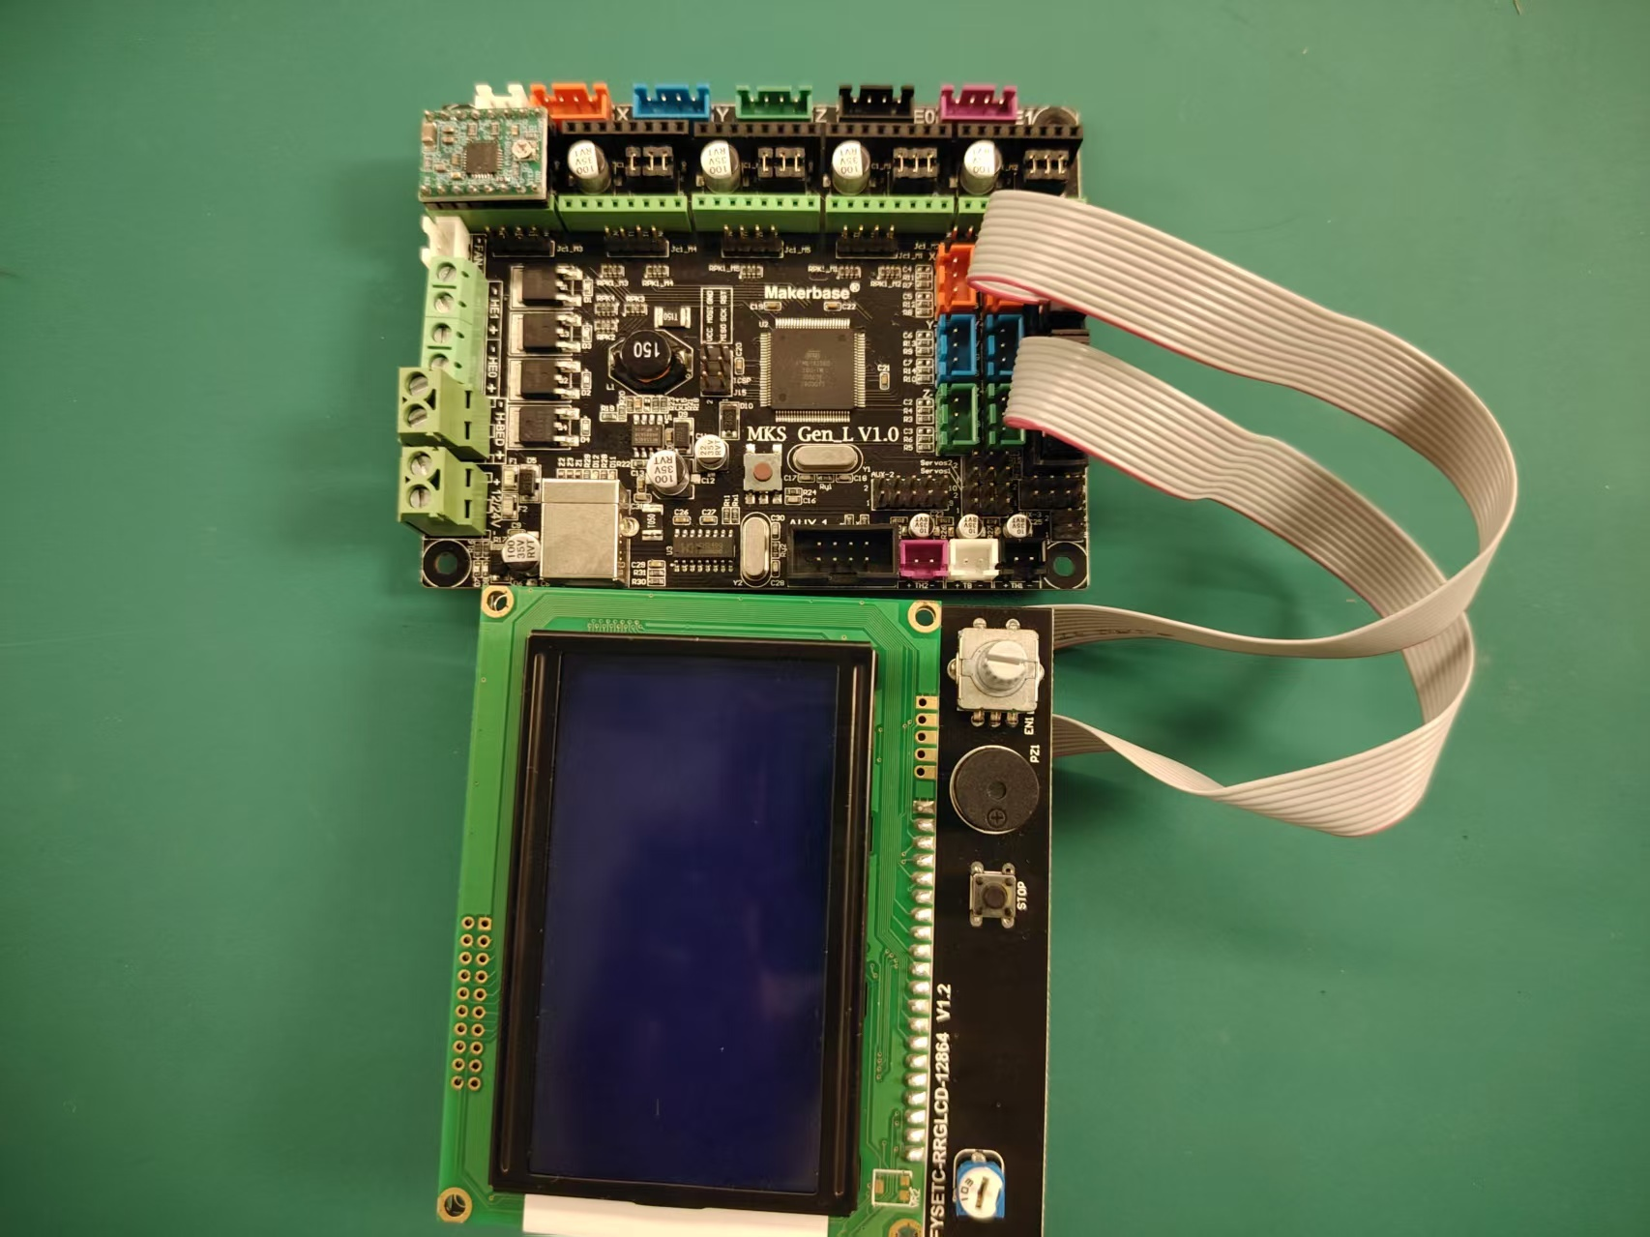
图 7 Makerbase MKS Gen L V1.0实物

8.1 硬件与用途
Gen L V1.0同样采用ATmega2560，集成5路驱动插槽及打印机温控接口，适合旧设备维修和基础控制。与V2.1相比，主要差异在TMC通信布线，而非处理器性能。[9]
配套显示屏为FYSETC RRGLCD 12864 V1.2。照片中仅见一块已安装驱动，其余插槽为空；试机前按需要补齐驱动并确认型号。

8.2 主要接口与功能
• 常用X、Y、Z、E0、E1五路分配，提供热床、双热端、风扇及温度接口。
• 通常运行Marlin，使用12864屏、旋转编码器和SD卡进行本地操作。
• 普通驱动依靠微步跳线和电流设定工作；TMC UART/SPI一般需要额外接线，不能套用V2.1方案。

8.3 检查要点
1. 确认驱动插槽、模块引脚和跳线，不能按电位器或散热片位置判断安装方向。
2. 调节Vref前查明驱动芯片及采样电阻；严禁通电插拔电机或驱动模块。
3. 核对EXP1/EXP2针脚、屏幕对比度和固件显示类型。空载检查通过后，再做单轴及加热测试。

8.4 故障排查
现象 | 检查方向
某轴不动 | 是否安装驱动、使能、相线及电流设置。
有背光无文字 | 对比度、显示控制器配置及排线。
运行中复位 | 5V稳压、USB回灌、端子接触和负载短路。

9 EINSY RAMBo 1.1b
ZB002610、ZB002611｜台账均记为正常
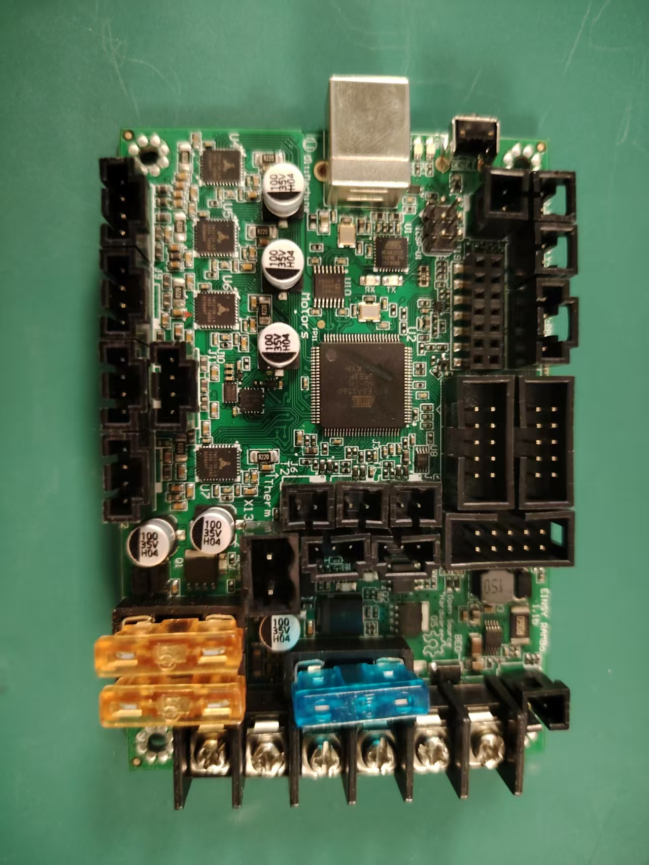
图 8 EINSY RAMBo 1.1b实物

9.1 硬件与用途
EINSY RAMBo采用ATmega2560和4路板载TMC2130，主要用于Prusa MK3系列。驱动芯片直接焊接在PCB上，维修方式不同于Gen L、SKR等可插拔驱动主板。[10]
台账名称保留“1.16”；所附照片可辨认为“1.1b”。本文按照片名称介绍，两条资产仍须逐块复核后再修订台账，不默认照片代表全部实物。

9.2 主要接口与功能
• 4路独立驱动通常用于X、Y、Z、E；双Z电机共用一路驱动。
• 配套固件支持TMC状态监测和X/Y无感归零，具体撞击检测行为取决于模式与配置。
• 提供热端、热床、风扇测速、探针和屏幕接口；适配Prusa机型时需保持传感器与固件一致。

9.3 检查要点
1. 核对24V供电、端子和保险丝规格；Prusa配套5V风扇不能按主电源电压接线。
2. 板载驱动故障先排除电机、线束、供电和配置，再考虑芯片返修。
3. 确认探针、温度和风扇状态后执行配套自检。USB能识别不等于运动主控已正常运行。

9.4 故障排查
现象 | 检查方向
单轴不动 | 电机绕组、接口、供电、TMC设置及驱动温升。
探针或归零异常 | 探针型号、电平、线束和匹配固件。
风扇转动但报警 | 额定电压、测速线及检测配置。

10 BIGTREETECH SKR PRO V1.2
ZB002612、ZB002613：正常｜ZB002614：读卡模块损坏
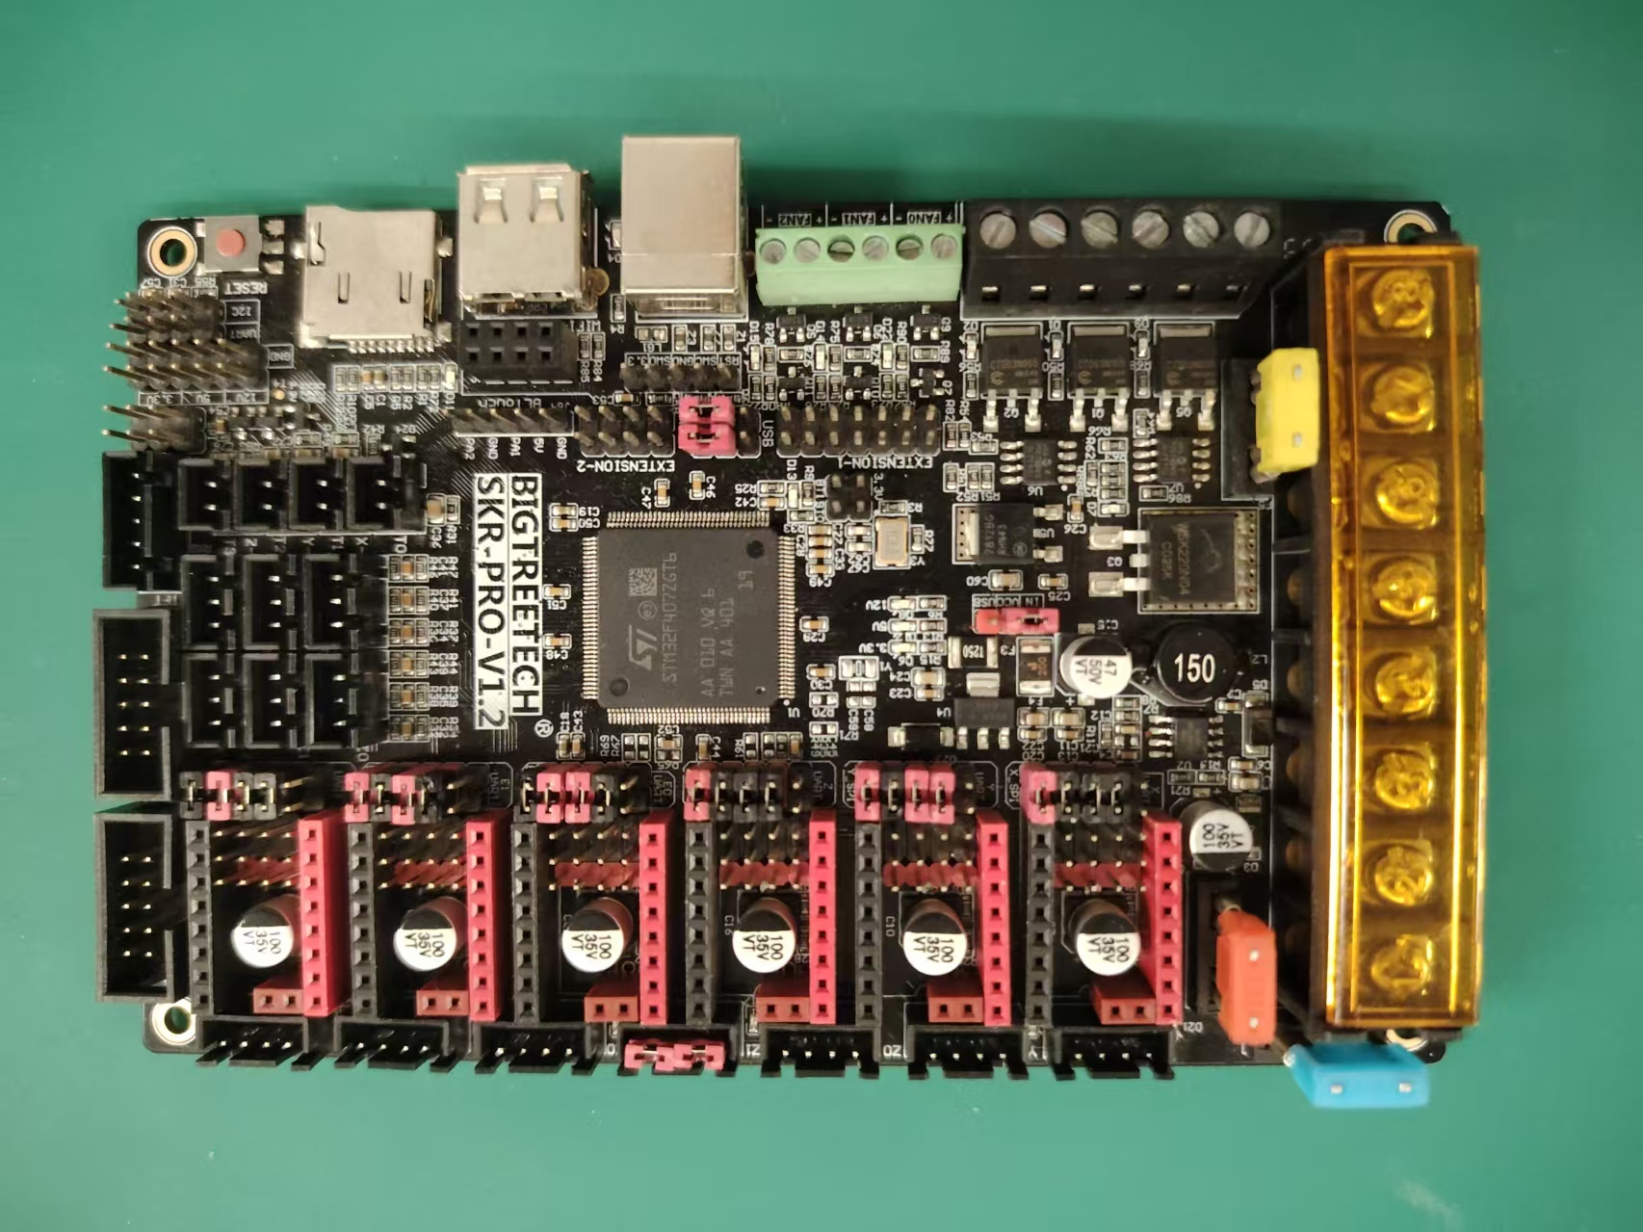
图 9 BIGTREETECH SKR PRO V1.2实物

10.1 硬件与用途
SKR PRO V1.2采用STM32F407ZGT6，Cortex-M4内核、168MHz主频，提供6路可插拔驱动。它是独立MCU打印主板：Marlin可本地运行，Klipper需外接Linux主机。[7、11]
SKR PRO V1.2与SKR V1.4、SKR 2等不是同一硬件。资料应进入官方仓库的SKR-PRO-V1.2目录。照片中的6个驱动插槽为空，试机前另行确认配件。

10.2 主要接口与功能
• 6路驱动可分配给多Z轴或多挤出机，支持匹配模块的UART、SPI及STEP/DIR模式。
• 提供热床、3路热端、3路可控风扇、4路温度输入及探针、显示扩展。
• 使用USB与主机通信，存储卡用于相应固件更新或文件任务；USB Host功能取决于固件支持。

10.3 检查要点
1. 分别核对主板、电机和热床电源回路，不将多个输入端随意互接。
2. ZB002614先用已知正常卡复测，再检查格式、文件名、引导程序、卡座触点和焊接。
3. 卡座故障未查明前，先确认恢复途径再升级固件。断电测连续性；通电测量注意避免短接相邻针脚。

10.4 故障排查
现象 | 检查方向
读卡或更新失败 | 卡片、格式、文件名、Bootloader及卡座线路。
MCU离线 | 3.3V、USB数据线、复位和固件型号。
驱动无响应 | 电机供电、模块方向、通信跳线和相线配对。

11 BIGTREETECH Manta M8P V2.0
ZB002615｜台账状态：正常
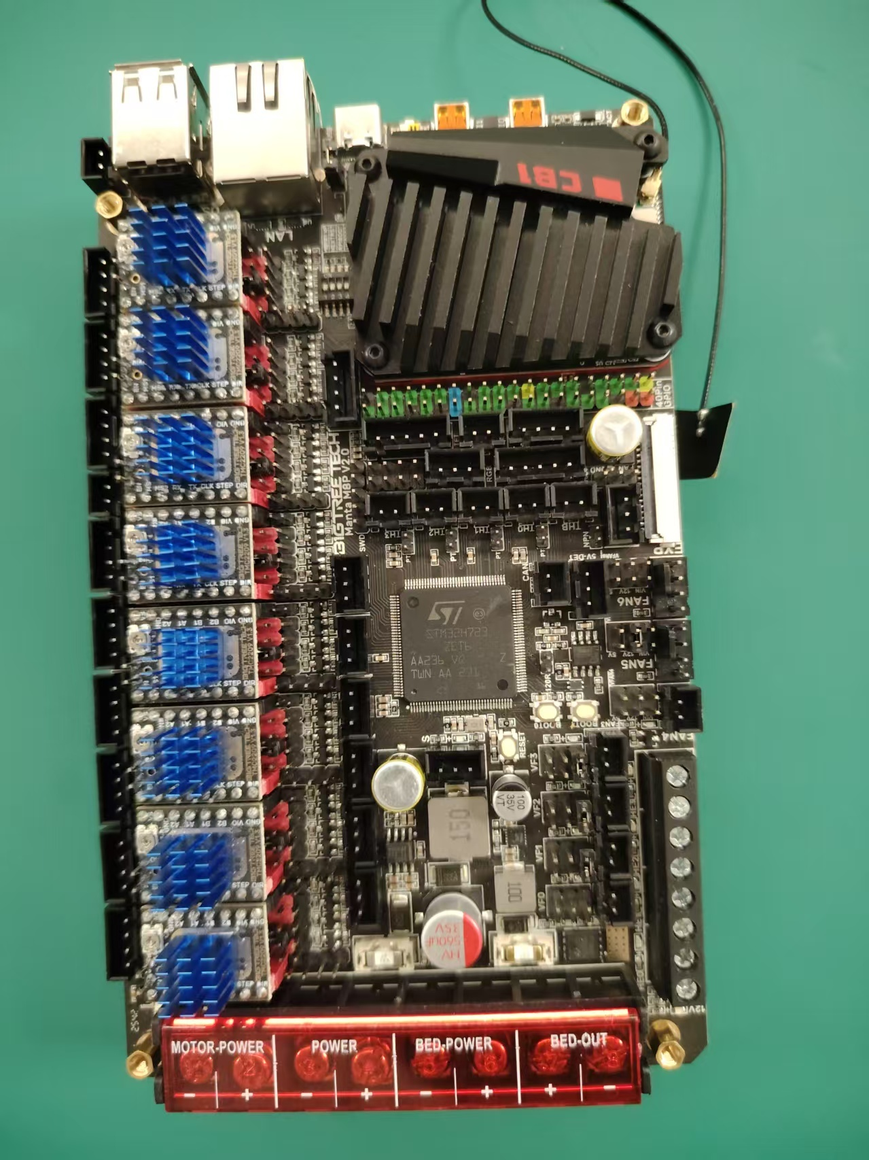
图 10 BIGTREETECH Manta M8P V2.0实物

11.1 硬件与用途
Manta M8P V2.0底板采用STM32H723，提供8路驱动，并可直接安装CB1、CM4等兼容核心板。Linux运行在核心板上，STM32负责实时运动。仅有底板时，不具备完整的Linux或网页系统。[12]
V2.0与V1.x的MCU和配置不同。照片中有8块驱动及标记CB1的散热器，核心板本体被遮挡，确切型号以拆检丝印为准。

11.2 主要接口与功能
• 8路独立驱动适合多Z轴，Motor3的双电机接口共享一个驱动通道。
• 提供热床、4路热端、5路温度输入及风扇、探针、CAN等扩展。
• USB、网络、显示及摄像头接口的可用性取决于核心板和系统，CB1与CM4不能默认完全通用。

11.3 检查要点
1. 断电检查核心板连接器和驱动模块。核对MOTOR-POWER、POWER、BED-POWER及BED-OUT，输出端极性不可照搬输入端。
2. 分别验证Linux启动与MCU通信；能打开网页并不代表运动控制已就绪。
3. 核对风扇和驱动电源跳线。高压只用于手册允许的电机回路，且驱动模块必须支持。

11.4 故障排查
现象 | 检查方向
网页打不开 | 核心板、存储镜像、5V供电和网络。
网页正常但MCU离线 | V2.0固件、通信方式和设备路径。
换核心板后异常 | 兼容性、启动存储、接口接触及镜像。

12 FYSETC Spider V3.0
ZB002616｜台账状态：正常
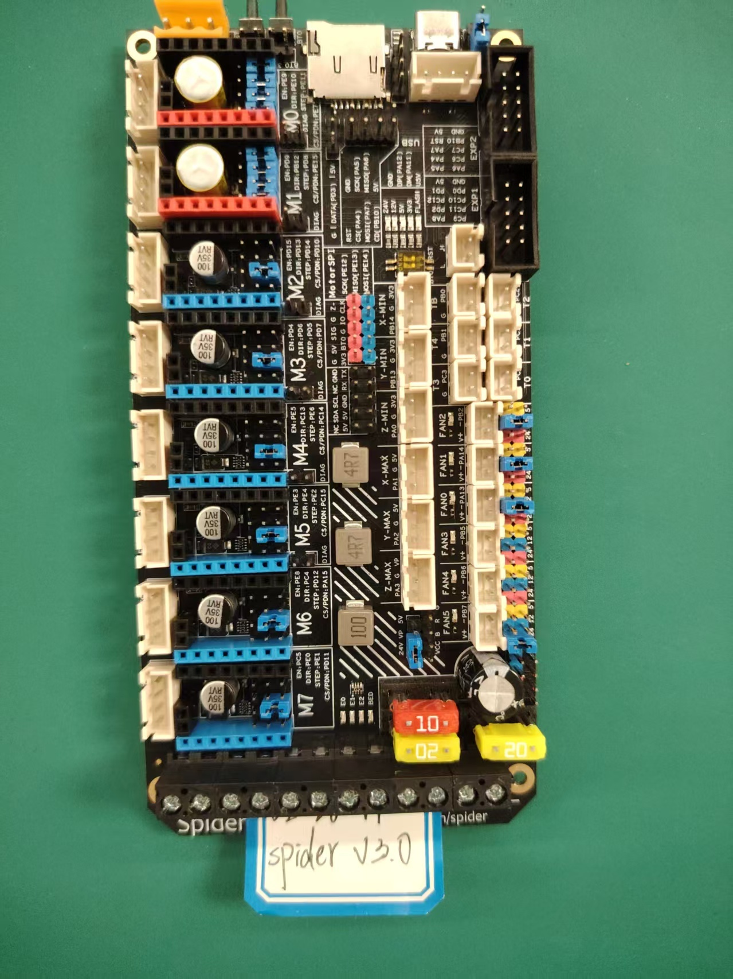
图 11 FYSETC Spider V3.0实物

12.1 硬件与用途
Spider V3.0采用STM32F446，提供8路可插拔驱动，适用于Voron等多轴打印机。主板没有Linux处理器，Klipper运行时需外接主机。V3.0增加板载CAN收发器和74HCT365步进信号缓冲。[13]
步进控制信号经缓冲提升至5V，不代表所有传感器或MCU输入都耐5V。照片中M0～M7均未安装驱动模块。

12.2 主要接口与功能
• 8路驱动按模块及跳线设置UART、SPI或普通控制方式。
• 提供加热、温度、风扇、限位和EXP显示接口；各路风扇电压单独核对。
• 板载CAN固定120Ω终端，布线时纳入端接规划，不能无条件再并接终端电阻。

12.3 检查要点
1. 使用V3.0引脚图核对供电、驱动跳线及信号电平，不直接沿用V1.x/V2.x配置。
2. 先检查逻辑电源与缓冲器供电，再验证MCU、驱动和CAN通信。
3. 连接12864屏前核对EXP全部针脚，特别是KILL、5V和GND；外形相同不等于电气兼容。

12.4 故障排查
现象 | 检查方向
驱动通信异常 | 模块供电、跳线和缓冲信号链路。
CAN间歇掉线 | 端接、H/L、线缆、地参考及速率。
旧配置迁移后异常 | V3.0引脚、接口电压、复用和固件偏移。

13 Duet 2 V1.04与DueX V0.9a
ZB002617～ZB002622｜组成和状态见第13.5节
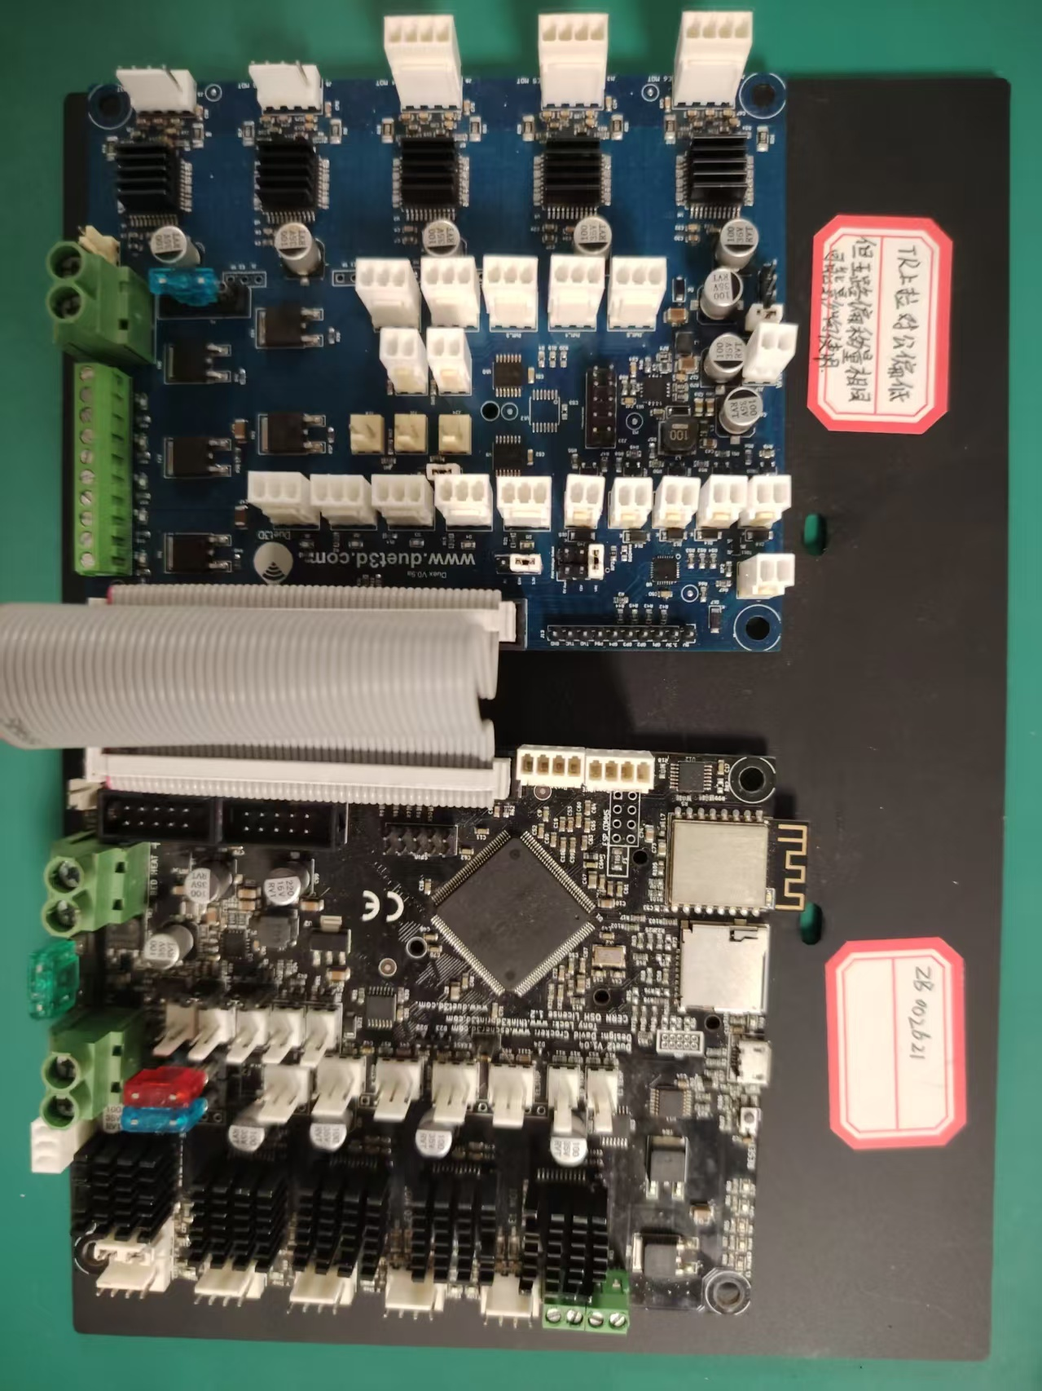
图 12 Duet 2 V1.04与DueX V0.9a实物

13.1 硬件与用途
Duet 2运行RepRapFirmware（RRF），由主板完成运动和温控，通过Duet Web Control（DWC）提供网页操作，无需先部署Linux主机。WiFi与Ethernet是不同网络版本，不能根据PCB颜色判断。[14、15]
A/B是台账中的组合标记。官方硬件库包含DueX5 v0.9a设计，但各套实物仍应按丝印、驱动数量和连接关系确认；ZB002622只登记了A板。

13.2 主要接口与功能
• Duet 2 WiFi/Ethernet主板提供5路板载驱动；DueX5再增加5路，并扩展加热、风扇和温度接口。
• 配置和宏通常保存在SD卡中，维护前备份sys、网页文件及机器参数。
• 扩展排线传输控制信号，负载供电另行检查；排线接好不能替代电源、保险丝和地线检查。

13.3 检查要点
1. 核对A/B编号、网络版本、排线1号脚、铜柱和绝缘，断电连接或拆分。
2. ZB002617记录MOSFET损坏，修复前物理断开加热负载，并排查负载短路及控制原因。
3. ZB002621记录TR上拉偏移，先保持待复测状态；复测方法见第13.6节。

13.4 故障排查
现象 | 检查方向
扩展多路同时失效 | 公共供电、排线、配置与连接器。
关闭指令后负载仍工作 | 立即切断负载电源，检查MOSFET及控制信号。
网页可访问但轴不动 | RRF驱动映射、扩展连接和电机电源。

13.5 Duet组合资产
资产编号 | 组成与备注 | 台账状态
ZB002617 | 蓝A+B，带铜柱 | MOSFET损坏
ZB002618 | 蓝A+B橙色平台 | 正常
ZB002619 | 蓝A+B | 正常
ZB002620 | 黑A+B；原编号DZ-260013 | 正常
ZB002621 | 黑A+B黑色平台 | TR上拉偏移
ZB002622 | 黑A；未登记B板 | 正常

13.6 TR温度输入复测
原记录中有一组DueX测试数据：五路TR对地约0.46 MΩ，对照四块板约0.52 MΩ。该组数据与ZB002621的对应关系尚未确认，应先核对记录编号，不能直接作为该资产的故障结论。
这两个数值相差约11.5%，表示测量条件下的等效阻值差异，不等于上拉电阻偏差，更不等于温度误差。板内测量会经过保护器件、供电及其他并联路径，不能由此直接判定元件老化或板卡报废。
1. 断开主板、扩展板及所有外部电源并放电，固定表笔方向、量程和读数等待时间，分别记录单板与连接状态。
2. 五路共同偏移时，先检查公共供电、连接条件、焊剂残留及污染。清洁后充分干燥，再按同样条件测量。
3. 通电对比使用同一主板、排线和传感器配置，所有换线均在断电后进行。保持加热器物理断开。
4. 使用已知精度、与电路相适配的10 kΩ和100 kΩ电阻作两点输入，记录各路电压、温度和稳定性。测试值只用于比较，不能替代全温区标定。
5. 结果一致且稳定时，再结合其他功能评估能否恢复使用；仍有漂移、异常温升或跨通道差异时，继续隔离并定位故障。
测试条件 | 记录内容
断电检查 | 板号、连接状态、表笔方向、量程、等待时间和各路阻值。
通电空载 | 供电电压、各路输入电压及异常温升。
10 kΩ／100 kΩ输入 | 电阻实测值、各路电压、显示温度和稳定时间。
结论 | 配置版本、对照板号、异常通道、复测人员和日期。

测量限制：万用表可检查连续性、静态电压和明显短路，不能单独证明ADC精度、PWM波形或高速通信正常。输出测试负载应按电压、电流和散热条件选用，由具备电路测试经验的人员操作。

14 主板对比与选择

14.1 控制架构与驱动配置
主板 | 主控及Linux配置 | 驱动形式 | 适用任务
Catalyst | STM32＋RK3568 | 按V0套件配置 | Voron V0维护
MKS SKIPR | F407＋RK3328 | 7路可插拔 | 一体化多轴Klipper
野火F407 | F407；无Linux | 需外接功率电路 | 通用MCU实验
ATK-DMF407 | F407；无Linux | 控制外置驱动器 | 电机算法与闭环
Octopus MAX EZ | H723；无Linux | 10路EZ | 多轴打印控制
Gen L V2.1 | ATmega2560；无Linux | 5路可插拔 | 传统打印机维护
Gen L V1.0 | ATmega2560；无Linux | 5路可插拔 | 旧机及基础控制
EINSY RAMBo | ATmega2560；无Linux | 4路板载TMC2130 | Prusa配套维护
SKR PRO V1.2 | F407；无Linux | 6路可插拔 | 多Z轴或多挤出
Manta M8P V2.0 | H723；可装CB1/CM4 | 8路可插拔 | 核心板集成方案
Spider V3.0 | F446；无Linux | 8路可插拔 | 多轴及CAN扩展
Duet 2＋DueX5 | RRF网络平台 | 主板5路＋扩展5路 | RRF设备维护

14.2 选择时先确认四件事
1. 设备已有固件和接线。维修优先恢复匹配方案，不为更换主板而同时更换固件、屏幕和传感器。
2. 需要多少独立驱动。双电机插座可能共享同一驱动器，不能仅按电机插头数量计算轴数。
3. 是否需要Linux主机。SKIPR、Catalyst与装有核心板的Manta可集中布置；其他Klipper MCU板需另配主机。
4. 现有资产是否可用。先查故障状态、驱动配件和屏幕排线，再比较通道数量与扩展能力。
性能判断：MCU主频高不等于整机打印更快。步进频率、驱动电流、机械刚性、加热功率和固件设置都可能成为限制条件。

15 上电与交接检查

15.1 安全要求
1. 插拔驱动、电机、屏幕及扩展排线前，断开主电源、USB和其他外部供电，并等待电容放电。电阻档、蜂鸣档和二极管档只用于断电电路。
2. 按主板手册和负载规格接电，首次试机采用合适的限流与熔断保护。接通电源后观察电流和温升，异常时立即断电。
3. GPIO与功率输出分开识别。24V不得直接接MCU输入；5V信号也不能未经确认接入仅耐3.3V的模块。
4. 加热器、热床及电机使用合适线径和可靠压接。交流热床等市电回路由具备相应能力的人员安装，落实接地及过温保护。
5. 先验证温度反馈、输出关闭和保护逻辑，再接入实际加热器。软件关断不能处理MOSFET已击穿的情况。
6. 刷写前备份系统、配置和恢复步骤；记录MCU型号、晶振、引导程序偏移及通信方式。

15.2 借用前检查表
项目 | 检查内容 | 结果
身份 | 品牌、型号、PCB版本和资产编号一致。 | □
状态 | 异常记录已处理；试验板与可用板分开标识。 | □
外观 | 无烧蚀、松动端子、弯针、脱落散热片或金属异物。 | □
供电 | 输入极性、电压、保险丝和选择跳线已核对。 | □
配件 | 核心板、驱动器、屏幕、排线及调试器已登记。 | □
空载 | 主板供电、主机启动和MCU通信正常。 | □
信号 | 温度、限位、探针及风扇功能已验证。 | □
运动 | 低速点动、方向及归零检查完成。 | □
负载 | 输出能可靠关闭，完成受控负载与保护测试。 | □
交接 | 保存固件版本、接线照片、测试结论和遗留问题。 | □

记录栏：资产编号 __________ 检查人 __________ 日期 __________
遗留问题及限制：________________________________________________

16 术语速查
术语 | 说明
MCU | 微控制器，执行步进脉冲、PWM和传感器采样等实时任务。
Klipper Host | 运行在Linux上的Klipper主机端，负责运动规划；网页及API通常由Mainsail/Fluidd和Moonraker提供。
核心板 | CPU、内存及相关电路组成的计算模块，如CB1、CM4、CM68；不同型号的接口能力不同。
TMC UART／SPI | 主控与步进驱动器的配置通信，用于设置电流和读取状态；电机运动仍由对应控制信号执行。
无感归零 | 利用驱动器堵转检测判断轴端位置，需要匹配驱动、接线、机械条件与参数。
ADXL345／Input Shaper | ADXL345测量振动；Input Shaper根据共振特征减少振纹。参数需按实机测试。
FOC | 磁场定向控制，常用于PMSM等电机；需要正确的电流和转子位置反馈。
SWD／JTAG | 芯片下载与调试接口，接线时核对信号、地和参考电压。
EZ／StepStick | 两种驱动模块接口形式，不能直接互插；模块方向和电压仍需核对。
RepRapFirmware／DWC | RRF负责Duet等平台的运动控制，DWC提供网页界面；配置和升级方式不同于Klipper。
板内对地阻值 | 测得的是当前连接状态下的等效路径，不一定等于某只电阻的标称值。
假负载 | 用于验证输出的已知测试负载，须核对电压、电流、功率和散热，不替代保护功能验证。

17 参考资料
下列资料按厂商和板卡版本查阅。网页示例中的电流、温度上限、引脚和固件参数不应直接套用到其他设备。
[1] FYSETC Catalyst Kit
[2] FYSETC Catalyst Kit V2.0
[3] FYSETC M36 HUB
[4] Makerbase MKS SKIPR
[5] 野火STM32F407开发板资料
[6] 正点原子资料中心
[7] ST STM32F407系列资料
[8] BIGTREETECH Octopus MAX EZ
[9] Makerbase MKS Gen L
[10] UltiMachine Einsy RAMBo
[11] BIGTREETECH SKR PRO V1.2
[12] BIGTREETECH Manta M8P V2.0
[13] FYSETC Spider及V3.0变更说明
[14] Duet 2与DueX官方硬件库
[15] Duet官方使用文档

版本记录
版本 | 日期 | 内容
V1.1_WYP | 2026-09-11 | 原文版本，含22条资产记录与12类板卡说明。
V1.2_WYP | 2026-09-11 | 统一术语和章节，补充屏幕、核心板及驱动识别说明；整理故障板限制与复测步骤。
V1.3_WYP（初改） | 2026-09-14 | 区分台账、复测与使用范围；补充逐板复测及放行记录；核对版本与编号表述，保留原资产状态。

资产状态以实际检测记录更新。本文用于快速识别和维护参考，不代替对应版本的原理图、接线图及负载额定值。

附录A 单板复测与使用范围记录
一条资产对应一份记录。组合资产分别写明主板、扩展板和配件。只填写已执行的测试，不用“正常”概括尚未覆盖的功能。
记录项 | 填写内容
资产身份 | 资产编号：________ 型号/PCB版本：________  主板、扩展板、核心板及驱动配件：________________
测试人员与基线 | 复测人/日期：________ 固件/配置版本：________  原台账状态及历史问题编号：________________
测试条件 | 供电及保护配置：________ 对照板/仪表：________  接线照片及记录目录：________________
外观与空载 | 已执行项目：________ 结果/证据：________  未测项目与原因：________________
接口与传感器 | 温度、限位及其他接口的覆盖范围：________  结果/证据编号：________________
驱动与受控负载 | 已测通道、负载条件及输出关闭检查：________  结果/证据编号：________________
异常与整改 | 问题编号：________ 现象/已验证原因：________  整改内容及复测结果：________________
复测结论 | □ 满足本次测试要求 □ 受限使用 □ 继续隔离  未覆盖项目及限制条件：________________
使用范围确认 | 允许使用的设备/功能范围：________________  复核人/日期：________ 下次复测条件：________
故障名称、推测原因和复测结论分别记录。未关闭的功率或温度采样异常，不因更换端口、重新上电或单次读数正常而自动放行。

